
COMUNE di FERRIERE(PC)

ATTUAZIONE D.L. 30 Aprile 2019 N.34 “Crescita” –
Approvazione Perizia Esecutiva per lavori di Riqualificazione Illuminazione Pubblica a servizio Impianti Sportivi Comunali siti in Ferriere Capoluogo e formalizzazione domanda di aiuto .

PROGETTO PER IL NUOVO IMPIANTO DI ILLUMINAZIONE DEL CAMPO DA CALCIO, PER IL PONTE PEDONALE OLTRE AD IMPIANTO DI VIDEO SORVEGLIANZA

Relazione illustrativa generale.

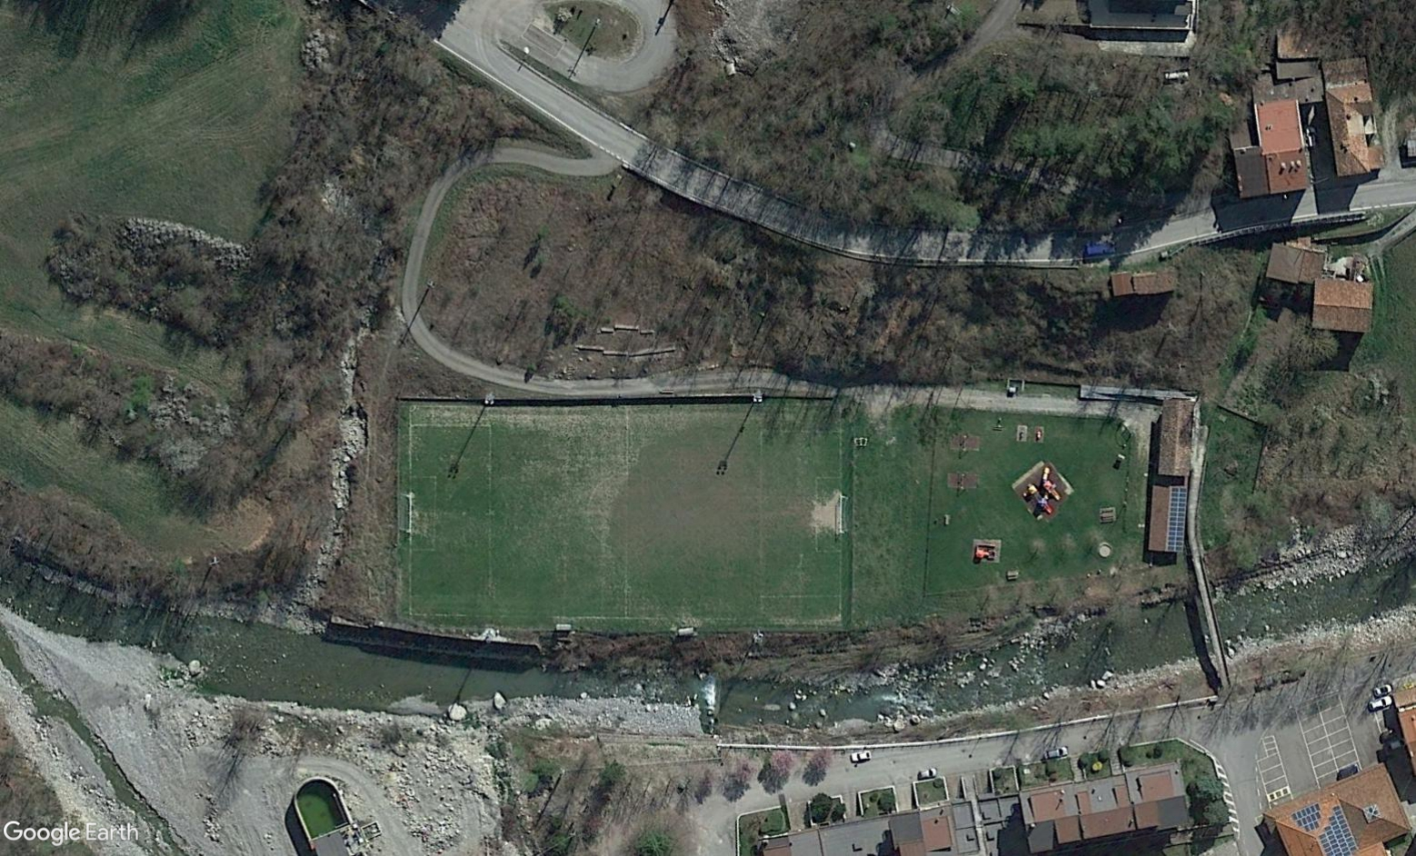

Ferriere, ottobre 2019

RELAZIONE ILLUSTRATIVA DELLA PROPOSTA DI INTERVENTO

- IDENTIFICAZIONE DELL’INTERVENTO
L’intervento progettato prevede il nuovo impianto di illuminazione del campo sportivo di Ferriere collocato in Via Lungonure (vedi foto 1) ma raggiungibile anche dalla Strada Provinciale 654, oltre alla illuminazione del Ponte Pedonale ed al nuovo impianto di video sorveglianza con antenne di rilancio. Si tratta di lavorazioni utili ad un migliore utilizzo del campo sportivo e al suo raggiungimento in totale sicurezza anche notturna grazie al progettato impianto di video sorveglianza.

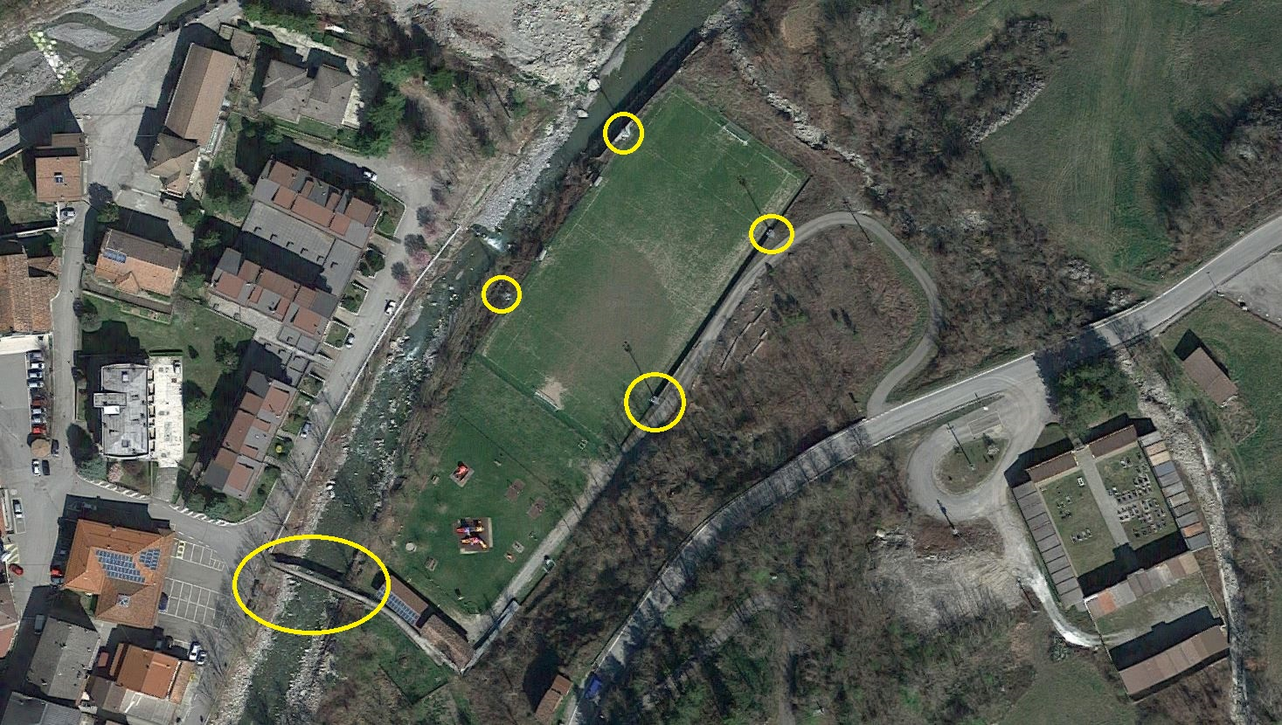
foto 1 Localizzazione degli interventi

- BREVE RELAZIONE DEI PROGETTI DI ILLUMINAZIONE.
Il campo da calcio è illuminato da un impianto funzionante ma soggetto a sostituzione e riposizionamento, essendo il campo stesso interessato da opere di ampliamento. Le lavorazioni prevedono il reimpiego dei 4 pali esistenti oggi, smontati nel corso delle lavorazioni per l’ampliamento e posizionati nell’ambito dei precedenti cantieri.
Terminate le operazioni di ampliamento del campo da calcio, e gettati i nuovi plinti in cls dimensionati per il nuovo posizionamento dei pali, si procederà al loro collocamento nelle nuove posizioni come da progetto.
Gli stessi porteranno 4 nuove lampade a LED (per un totale di 16 lampade) e potranno essere accesi singolarmente. Nelle lavorazioni vengono compresi ii materiali d’uso.
Il campo è raggiungibile dal centro paese attraverso un ponte pedonale, che oltrepassa il fiume Nure. Anche il ponte pedonale sarà interessato da un nuovo impianto luci che oggi è assente. Le luci saranno in un numero complessivo di 14, posizionate ogni 4 metri e 7 per lato ad incasso all’interno del parapetto in “corten” che delimita il ponte pedonale. All’imboccatura ovest di questo ponte pedonale, sarà realizzata una piccola “piazzetta” di accesso anch’essa illuminata. Altro intervento riguarda l’installazione di un impianto di video sorveglianza a 6 telecamere con antenne di rilancio segnale da installare secondo indicazioni di progetto.

- MODALITA’ DI UTILIZZO AGONISTICO E NON DELL’IMPIANTO AD INTERVENTO EFFETTUATO E OMOLOGAZIONI DA RICHIEDERE. DESCRIZIONE DELL’INTERVENTO.
Una volta terminate le lavorazioni la struttura sarà raggiungibile con percorso illuminato, in sicurezza e con campo illuminato almeno per le gare omologabili sino alla 1^ ctg.

- DOCUMENTI PROGETTUALI.
Si tratta di progetto definitivo. Si demanda agli elaborati, alla Relazione Tecnica, al Quadro Economico Generale, alle foto allegate, e al progetto illuminotecnico l’analisi della proposta.

- PRESENZA DI CONTENZIOSI IN ESSERE IN RELAZIONE ALL’AREA OGGETTO DELLA PROPOSTA DI INTERVENTO.
Non esistono contenziosi in essere.

- SOGGETTO PROPONENTE L’INTERVENTO INTESO COME LEGALE RAPPRESENTANTE DEL PROPONENTE CON INDICAZIONE DI RECAPITI E SOGGETTI REFERENTI.
Si tratta del Signor Sindaco del Comune di Ferriere, Sig. Giovanni Malchiodi, come Legale Rappresentante pro tempore del Comune stesso.
Il referente è il Geom. Labati Carlo dell’Ufficio Tecnico del Comune di Ferriere c/o Palazzo Comunale Piazza delle Miniere 1, tel. 0523922220 e mail: comune.ferriere@email.it

- PROPRIETARIO O DETENTORE DI ALTRI DIRITTI REALI SULL’IMPIANTO.
Proprietario è il Comune di Ferriere .

- CONCESSIONI O ALTRI TITOLI RELATIVI ALL’UTILIZZO DELL’IMPIANTO E RELATIVA SCADENZA
Ad oggi è in essere Convenzioni d’uso con FERRIERE CALCIO A.S.D squadra amatoriale.

- QUADREO ECONOMICO GENERALE.
Si rimanda al QEG di dettaglio allegato in Relazione Tecnica.

- SPESA DA PARTE DEL SOGGETTO PROPONENTE.
La quota di € 50.000,00 viene coperta totalmente da finanziamento pubblico secondo l’ATTUAZIONE D.L. 30 Aprile 2019 N.34 “Crescita” – Approvazione Perizia Esecutiva per lavori di Riqualificazione Illuminazione Pubblica a servizio Impianti Sportivi Comunali siti in Ferriere Capoluogo e formalizzazione domanda di aiuto .

11. STIMA DEI TEMPI DI REALIZZAZIONE DELL’INTERVENTO PROPOSTO:
L’intervento, dopo l’avvenuto finanziamento, si può realizzare in un tempo previsto di 180 giorni dalla data di inizio lavori.

12. MODALITA’ DI GESTIONE DELL’IMPIANTO IPOTIZZATO AD INTERVENTO ULTIMATO.
La gestione dell’impianto avverrà secondo i canoni consolidati, e verrà affidata secondo le necessità e le richieste delle società presenti sul territorio che ne faranno regolare richiesta di gestione. A quel punto verrà effettuato un regolare bando pubblico.

Ferriere, ottobre 2019

ILTECNICO
Geom. Carlobruno Labati

